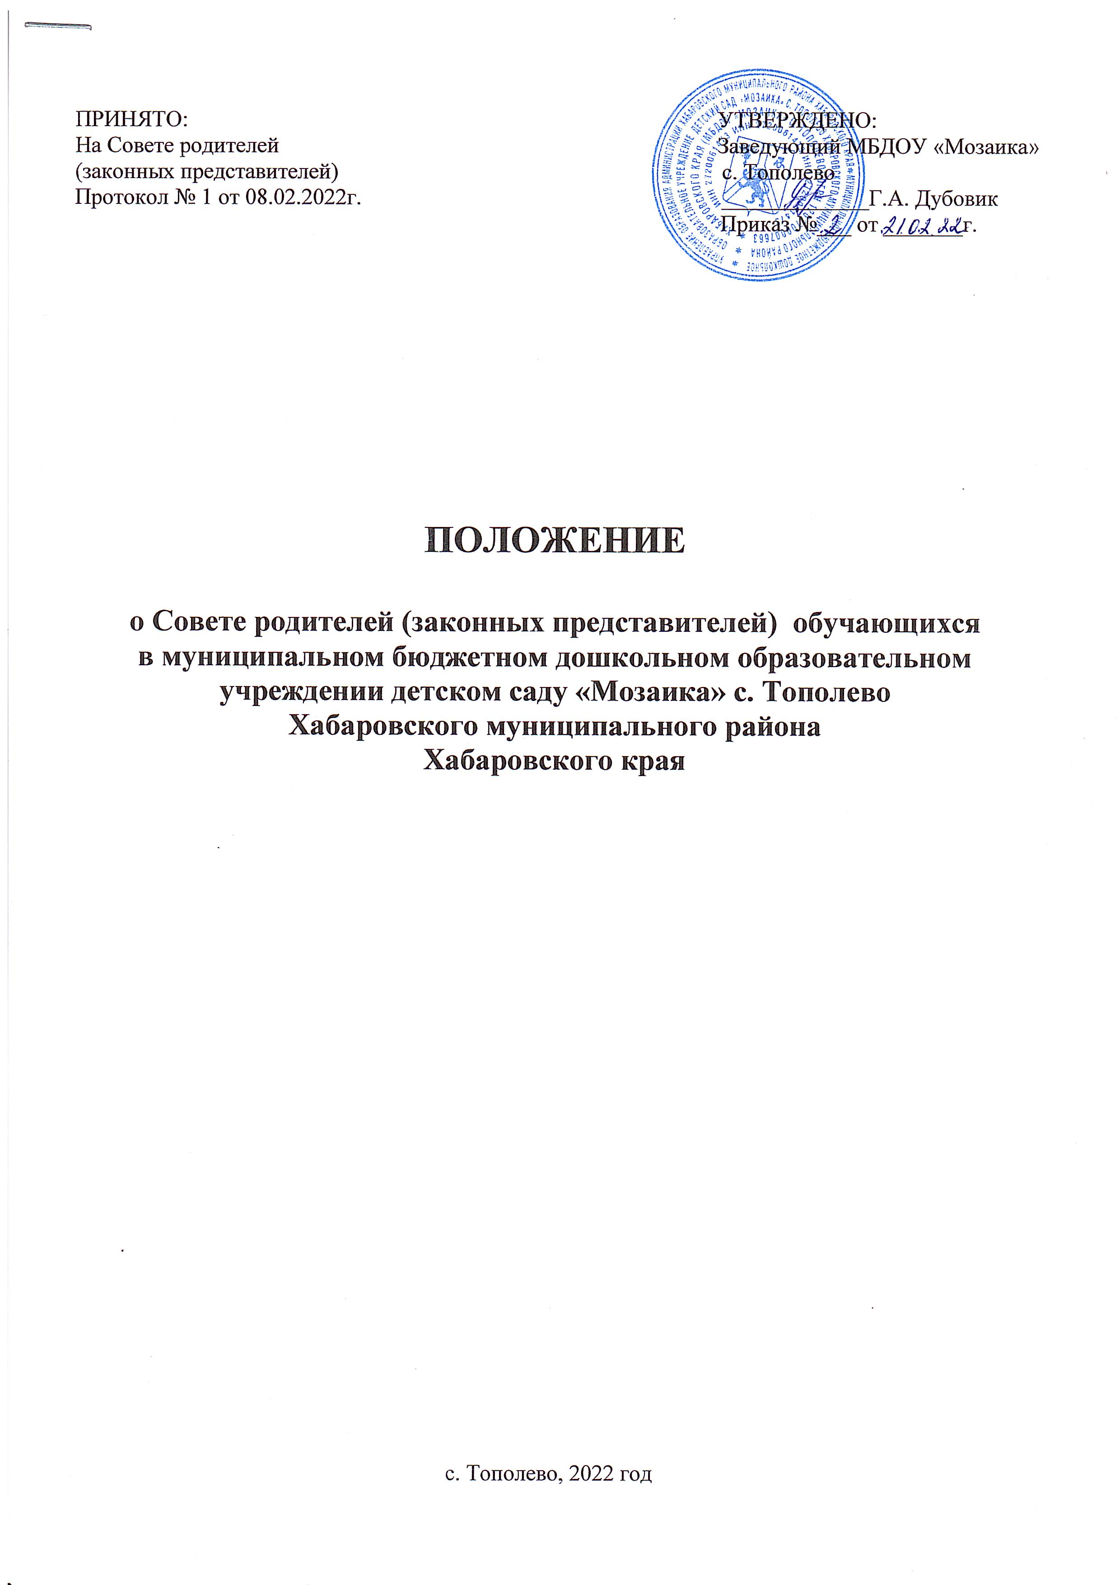

1.Общие положения
1.1. Настоящее положение (далее-Положение) определяет порядок работы в муниципальном бюджетном дошкольном образовательном учреждении детского сада «Мозаика» с. Тополево Совета родителей (законных представителей) обучающихся.
1.2. Совет родителей – орган, создаваемый с целью учета мнения родителей (законных представителей) обучающихся по вопросам управления образовательной организацией и при принятии локальных нормативных актов, затрагивающих права и законные интересы обучающихся и их родителей (законных представителей).
1.3. Деятельность совета родителей регулируют федеральное законодательство и законодательство субъекта Российской Федерации, Устав образовательной организации, Положение о Совете родителей

2. Компетенция совета родителей (законных представителей) обучающихся (далее Совет родителей), порядок его формирования, срок полномочий, порядок деятельности и принятия решений
2.1 Компетенция Совета родителей:
- формирование состава Совета родителей (законных представителей) обучающихся;
- избрание председателя Совета родителей (законных представителей обучающихся;
- организация работы с родителями (законными представителями) детей, посещающих муниципальное бюджетное дошкольное образовательное учреждение детский сад «Мозаика» с. Тополево (далее-Организация), по разъяснению их прав и обязанностей, значению всестороннего воспитания ребенка в семье, взаимодействию семьи и Организации в вопросах обучения и воспитания.
2.1.1. Совет родителей может:
- участвовать в решении вопросов по организации и совершенствованию образовательной деятельности;
- участвовать в организации наставничества над обучающимися и семьями, находящимися в социально-опасном положении.
2.1.2 Совет родителей может осуществлять помощь организации:
- в привлечении родителей к непосредственному участию в воспитательной работе с обучающимися во внеобразовательное время;
- в организации и проведении собраний, лекций, бесед для родителей по обмену опытом в вопросах воспитания и обучения своих детей;
- в осуществлении мероприятий по сбору добровольных пожертвований и целевых взносов родителей, а также других лиц и организаций.
2.1.3. Совет родителей имеет право:
- вносить предложения руководству Организации, органам общественного управления и получать информацию о результатах их рассмотрения;
- выносить благодарность родителям (законным представителям) обучающихся за активную работу в Совете родителей, оказание помощи в проведении мероприятий.
- высказывать мотивированное мнение об управлении Организации как орган внешнего самоуправления в пределах своей компетенции;
- заслушивать отчеты заведующего по результатам самообследования, по результатам мониторинга по вопросам, относящимся к компетенции Совета родителей;
- присутствовать на заседаниях Педагогического совета Организации без права совещательного голоса;

3. Состав Совета родителей (законных представителей) обучающихся
3.1. Срок полномочий Совета родителей - 3 года.
3.2. В состав Совета родителей входят представители родителей (законных представителей) обучающихся, по одному человеку от каждой группы. Представители в Совет родителей избираются 1 раз в три года на родительских собраниях по группам в начале учебного года.
3.3. Выборы проводятся открытым голосованием. Избранным считается кандидат, набравший простое большинство голосов присутствующих на родительском собрании.
3.4. Осуществление членами Совета родителей своих функций производится на безвозмездной основе.
3.5. В случае выбытия избранного члена Совета родителей до истечения срока его полномочий, в месячный срок должен быть избран новый член совета родителей.
3.6. Мнения Совета родителей могут быть рассмотрены на Педагогическом совете Организации в рамках его компетенции и на Общем собрании работников Организации.
3.7. О своей работе Совет родителей отчитывается перед Общим родительским собранием, на Педагогическом совете, при необходимости.
3.8. Совет родителей правомочен выносить мнение при наличии на заседании не менее половины своего состава.
3.9. Решения Совета родителей (законных представителей) являются рекомендательными. Обязательными являются те решения, для реализации которых издается приказ по учреждению.
3.10. В необходимых случаях на заседание Совета родителей приглашаются: заведующий, педагогические и медицинские работники, представители общественных организаций, представители учредителя. Приглашенные на заседание, пользуются правом совещательного голоса.
3.11. Совет родителей выбирает из своего состава председателя и секретаря сроком на 1 учебный год.
3.11.1. Председатель совета родителей учреждения:
- организует деятельность Совета родителей;
- совместно с секретарем организует подготовку и проведение заседаний Совета родителей;
- определяет совместно с заведующим повестку дня заседаний Совета родителей;
- контролирует учет мнения Совета родителей при утверждении локальных нормативных актов Организации;
- взаимодействует с заведующим по вопросам самоуправления.
3.11.12. Заседание Совета родителей собираются не реже 1 раза в квартал.
3.11.13. Заседания Совета родителей учреждения правомочно, если на них присутствовало не менее половины его состава.

4. Взаимосвязи Совета родителей с коллегиальными органами управления Организации.
4.1. Совет родителей организует взаимодействие с коллегиальными органами управления Организации Общим собранием работников Организации, Педагогическим советом Организации.
4.2. Совет родителей может в порядке защиты интересов обучающихся взаимодействовать с Комиссией по урегулированию конфликтов между участниками образовательных отношений.

5. Ответственность Совета родителей (законных представителей) обучающихся
5.1. Совет родителей учреждения несет ответственность:
- за выполнение закрепленных за ним задач и функций;
- соответствие высказываемых мнений законодательству Российской Федерации.

6. Делопроизводство Совета родителей.
6.1. Заседание Совета родителей оформляется протоколом.
6.1.1. В протоколе фиксируется:
- дата проведения заседания, его номер; присутствующие;
- повестка дня;
- приглашенные (Ф.И.О., должность); ход обсуждения вопросов;
- предложения рекомендации и замечания родителей (законных представителей), педагогических и других работников ДОУ;
- мнение Совета родителей;
6.1.2. Протоколы подписываются председателем и секретарем Совета родителей.
6.1.3. Нумерация протоколов ведется от начала учебного года.
6.1.4. Секретарь Совета родителей ведет Журнал регистрации протоколов заседаний Совета родителей.
6.1.5. Протоколы заседания Совета родителей по итогам года сшиваются в единое дело и хранятся 3 года в архиве Учреждения.

7. Заключительные положения.
7.1. Срок действия данного положения не ограничен. Данное положение действует до принятия нового.
7.2. Изменения и дополнения в настоящее положение вносятся Советом родителей, принимаются Общим собранием работников Организации и утверждаются приказом заведующего

